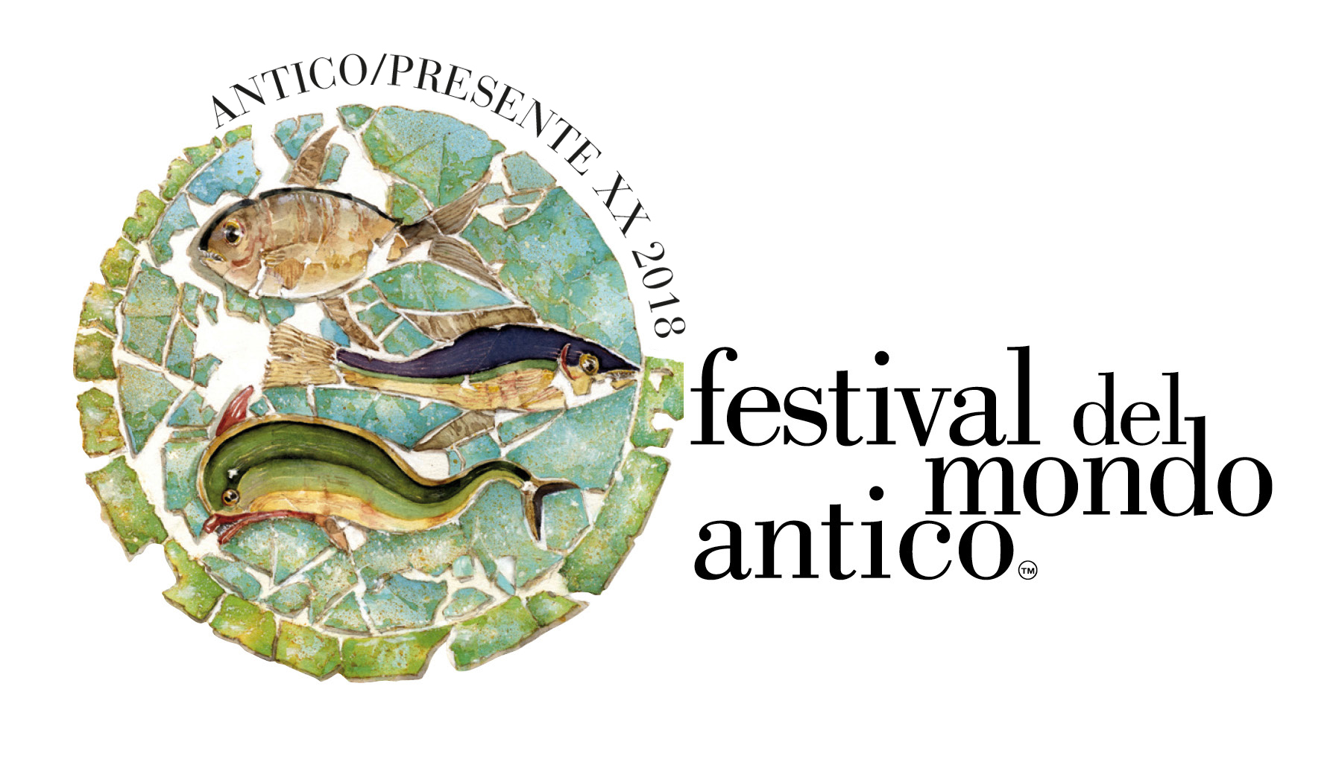
TRA ORIENTE E OCCIDENTE. DIALOGHI NEL TEMPO
Rimini, Cattolica, Riccione, San Leo, Santarcangelo, Verucchio
12-14 Ottobre 2018

Il FESTIVAL ALTROVE

Sabato 13 ottobre

Cattolica, Museo della Regina ore 17.30
Antonella Prenner con Giovanni Brizzi
Alle radici dell’Europa e del mondo Mediterraneo
Dal racconto delle vicende e della produzione culturale della Roma tardoantica è possibile scorgere le prime luci di una società interculturale e interraziale che ricorda l’attuale situazione geopolitica nel bacino Mediterraneo. Nei rapporti tra i territori orientali e occidentali dell’Impero, con le variegate implicazioni militari, sociali, religiose e culturali si possono individuare i caratteri che hanno contribuito a disegnare la fisionomia dell’Europa e dell’odierno Mediterraneo
Antonella Prenner, filologa e latinista, insegna all’Università degli Studi di Napoli Federico II. Ha scritto numerosi e importanti studi sulla letteratura antica. Tenebre, edito da SEM Libri nel maggio del 2018, è il suo primo romanzo.
Giovanni Brizzi è stato professore ordinario di Storia romana all’Università di Bologna. Autore di oltre trecento volumi, è specialista riconosciuto di Storia annibalica e di storia militare antica. Membro di numerosi organismi scientifici nazionali e internazionali, è stato, per ben due volte professore alla Sorbona ed insignito delle Palmes Académiques dello Stato francese. Fra le ultime pubblicazioni Il guerriero, l'oplita, il legionario. Gli eserciti nel mondo classico (Il Mulino 2008), Annibale (Il Mulino 2014), Canne. La sconfitta che fece vincere Roma (Il Mulino 2016), Ribelli contro Roma - Gli schiavi, Spartaco, l'altra Italia (Il Mulino 2017).

Domenica 14 ottobre
Riccione, Museo del Territorio dalle ore 16 alle ore 18
Un corteo imperiale. Giustiniano e Teodora a Ravenna*
I meravigliosi mosaici dell’abside di San Vitale a Ravenna, coloratissimo legame culturale fra Oriente e Occidente, saranno replicati all’interno del museo mentre verrà raccontata ai presenti la storia della coppia imperiale che non ha mai visitato Ravenna ma rivendica con queste immagini il dominio sull’Italia dell’epoca.
A cura di Andrea Tirincanti e Rocco D’Innocenzio
Per bambini e ragazzi

Verucchio, Rocca Malatestiana ore 16
Elisa Tosi Brandi
Gothic Fashion: una storia, anzi un’invenzione di lunga durata
Codificatasi nel corso degli ultimi trent’anni, la moda “gotica” affonda le proprie radici nel cosiddetto revival Neogotico, una declinazione del più ampio fenomeno Neomedievale europeo che dal XIX secolo interessò l’architettura, l’arte, la letteratura, il teatro, il cinema e la moda. Quale relazione ha con il Medioevo? Scopriamolo insieme …
Elisa Tosi Brandi, PhD in Storia Medievale, svolge attività di docenza e ricerca presso l’Università di Bologna. I suoi studi riguardano i mestieri e gli oggetti della moda tra Medioevo e prima Età moderna, la storia riminese e malatestiana con particolare riferimento all’epoca di Sigismondo Pandolfo Malatesta. Tra le ultime pubblicazioni: L’arte del sarto nel Medioevo. Quando la moda diventa un mestiere (il Mulino 2017); Il Medioevo nelle città italiane: Rimini (Fondazione CISAM 2017).

San Leo, Teatro del Palazzo Mediceo ore 16
Andrea Santangelo Introduce Mauro Guerra
Scambi culturali in ambito bellico nel medioevo. Dalle crociate alle lotte tra Malatesta e Montefeltro
I rapporti Occidente-Oriente nel Medioevo non riguardarono solo l’arte, il cibo e la tecnologia, ma interessarono anche e forse soprattutto il mondo della guerra. Con curiose e spesso dimenticate influenze reciproche, che giunsero sino nelle terre dei Montefeltro e dei Malatesta, caratterizzandone il modo di fare la guerra e la pace.
Andrea Santangelo si occupa di storia militare. Lo fa parlandone in conferenze, corsi, convegni, festival, trasmissioni radio e TV, oppure scrivendone su giornali e riviste specialistiche. Ma la gran parte del tempo lo trascorre leggendo e scrivendo libri (finora ha pubblicato 19 monografie). Con la giornalista Lia Celi si è inventato la Storioterapia
Mauro Guerra geologo, è Sindaco del Comune di San Leo.

Santarcangelo, MUSAS ore 17
Marco Guidi
Ataturk addio
Se Atatürk volle una Turchia laica e occidentale, oggi il premier Erdoğan va nella direzione opposta. Si sta combattendo sulle sponde dell’antico Impero Ottomano una guerra, nemmeno troppo nascosta, contro la memoria di colui che tentò di portare la Turchia in Europa. Non si può avere nello sguardo solo la bellezza e la modernità di città come Istanbul o Ankara, dove il passato si fonde con il futuro, dimenticandosi dell’Anatolia profonda, parlare dei progressi e delle riforme senza considerare la storia di questo popolo e la sua costante ricerca di un nemico dedito al complotto.
Marco Guidi, giornalista, per molti anni è stato inviato di guerra sui fronti mediorientali e balcanici. Dalla sua fondazione insegna alla Scuola di giornalismo dell’Università di Bologna. Studioso della Turchia, che frequenta da quasi mezzo secolo, quest’anno ha pubblicato con il Mulino il volume Atatürk addio. Come Erdogăn ha cambiato la Turchia.

Per info: http://antico.comune.rimini.it/

